**商洛市妇幼保健院（新院区）维修提升项目室内标识标牌**

**竞争性磋商文件**



**陕西恒瑞项目管理有限公司**

**二〇二三年一月**

**目 录**

第一章 竞争性磋商公告 3

第二章 磋商须知及前附表 3

第三章 磋商内容及技术要求 24

第四章合同条款及格式 24

第五章 磋商响应文件格式 24

第六章 评审方法 59

# **第一章** **竞争性磋商公告**

**商洛市妇幼保健院（新院区）维修提升项目室内标识标牌工程竞争性磋商公告**

###### ****项目概况****

（新院区）维修提升项目室内标识标牌工程采购项目的潜在供应商应在陕西省商洛市商丹园区高新管委会A202获取采购文件，并于 2023年02月10日 10时00分 （北京时间）前提交响应文件。

#### ****一、项目基本情况****

项目编号：SXHR-SL-CGZB-2023002

项目名称：（新院区）维修提升项目室内标识标牌工程

采购方式：竞争性磋商

预算金额：550898.69元

采购需求：

合同包1(（新院区）维修提升项目室外标识标牌工程):

合同包预算金额：550898.69元

合同包最高限价：550898.69元

| **品目号** | **品目名称** | **采购标的** | **数量（单位）** | **技术规格、参数及要求** | **品目预算(元)** | **最高限价(元)** |
| --- | --- | --- | --- | --- | --- | --- |
| 1-1 | 其他不另分类的物品 | 商洛市妇幼保健院（新院区）维修提升项目室内标识标牌工程 | 1(批) | 详见采购文件 | 550898.69 | 550898.69 |

本合同包不接受联合体投标

合同履行期限：30日历天

#### ****二、申请人的资格要求：****

1.满足《中华人民共和国政府采购法》第二十二条规定;

2.落实政府采购政策需满足的资格要求：

合同包1(（新院区）维修提升项目室内标识标牌工程)落实政府采购政策需满足的资格要求如下:

（1）《政府采购促进中小企业发展管理办法》的通知--财库[2020]46号 （2）财政部司法部关于政府采购支持监狱企业发展有关问题的通知--财库〔2014〕68号 （3）《国务院办公厅关于建立政府强制采购节能产品制度的通知》--国办发〔2007〕51号 （4）《财政部发展改革委生态环境部市场监督总局关于调整优化节能产品、环境标志产品政府采购执行机制的通知》--（财库[2019]9号） （5）《关于印发环境标志产品政府采购品目清单的通知》--（财库〔2019〕18号） （6）《关于印发节能产品政府采购品目清单的通知》--（财库〔2019〕19号）（7）《市场监督总局关于发布参与实施政府采购节能产品、环境标志产品认证机构名录的公告》—2019年第16号 （8）《财政部民政部中国残疾人联合会关于促进残疾人就业政府采购政策的通知》--（财库〔2017〕141号）（9）《关于运用政府采购政策支持乡村产业振兴的通知》（财库〔2021〕19号）（10）陕西省财政厅关于印发《陕西省中小企业政府采购信用融资办法》（陕财办采〔2018〕23号） （11）《陕西省财政厅关于加快推进我省中小企业政府采购信用融资工作的通知》（陕财办采〔2020〕15号）（12）《关于进一步加强政府绿色采购有关问题的通知》（陕财办采〔2021〕29号）（13）财库[2022]19号 财政部关于进一步加大政府采购支持中小企业力度的通知（14）其他需要落实的政府采购政策。

3.本项目的特定资格要求：

合同包1(（新院区）维修提升项目室内标识标牌工程)特定资格要求如下:

1)具有独立承担民事责任能力的法人、其他组织或自然人，并出具合法有效的营业执照或事业单位法人证书等国家规定的相关证明，自然人参与的提供其身份证明；  
2)法定代表人或负责人授权书（附法定代表人或负责人身份证复印件）及被授权人身份证；（法定代表人或负责人直接参加投标只须提供法定代表人或负责人身份证）；  
3)提供2021年度的财务审计报告（至少包括资产负债表和利润表，成立时间至提交投标文件截止时间不足一年的可提供成立后任意时段的资产负债表），或其基本存款账户开户银行出具的资信证明及基本存款账户开户许可证；  
4)提供投标截止日前近一年内任意一个月的纳税证明或完税证明（任意税种），依法免税的单位应提供相关证明材料；  
5)提供投标截止日前近一年内任意一个月的社会保障资金缴存单据或社保机构开具的社会保险参保缴费情况证明，依法不需要缴纳社会保障资金的单位应提供相关证明材料；  
6)提供具有履行合同所必需的设备和专业技术能力的承诺函；  
7)投标保证金缴纳凭证或担保机构出具的保函；  
8)单位负责人为同一人或者存在直接控股、管理关系的不同供应商，不得参加同一合同项下的政府采购活动；  
9)参加本次政府采购活动前三年内在经营活动中没有重大违纪的书面声明；  
10)不得为“信用中国”网站(http://www.creditchina.gov.cn)列入“失信被执行人或重大税收违法案件当事人名单或政府采购严重违法失信行为记录名单”的供应商；  
11）供应商书面声明：供应商未为本项目提供整体设计、规范编制或者项目管理、监 理、检测等服务的书面声明；  
12)供应商须在陕西省政府采购（http://www.ccgp-shaanxi.gov.cn/）注册登记加入陕西省政府采购供应商库；  
13)本项目不接受联合体投标。  
14)本项目专门面向中小企业采购，供应商应为中型企业或小型、微型企业或监狱企业或残疾人福利性单位，投标时提供：《中小企业声明函》（格式见竞争性磋商文件）。

#### ****三、获取招标文件****

时间： 2023年01月30日 至 2023年02月03日 ，每天上午 08:00:00 至 12:00:00 ，下午 14:00:00 至 17:00:00 （北京时间）

途径：陕西省商洛市商丹园区高新管委会A202

方式：现场获取

售价： 500元

#### ****四、提交投标文件截止时间、开标时间和地点****

时间： 2023年02月10日 10时00分00秒 （北京时间）

提交投标文件地点：陕西省商洛市商丹园区高新管委会A202

开标地点：陕西省商洛市商丹园区高新管委会A202

#### ****五、公告期限****

自本公告发布之日起3个工作日。

#### ****六、其他补充事宜****

购买招标文件时，请携带有效的单位介绍信及被介绍人身份证原件及复印件三份，加盖供应商公章（鲜章），缴费方式：现金。

#### ****七、对本次招标提出询问，请按以下方式联系。****

###### 1.采购人信息

名称：商洛市妇幼保健院

地址：商洛市商州区香菊路7号

联系方式：13209143313

###### 2.采购代理机构信息

名称：陕西恒瑞项目管理有限公司

地址：陕西省商洛市商丹园区高新管委会A202

联系方式：0914-2337550

###### 3.项目联系方式

项目联系人：胡工

电话：0914-2337550

陕西恒瑞项目管理有限公司

2023年01月30日

# **第二章 磋商须知及前附表**

**磋商须知前附表**

**（本表是对磋商须知的提示、补充和修改，如有矛盾，应以本表为准。）**

| **条款号** | **条款内容提示** | **编列内容** |
| --- | --- | --- |
| 1.1 | 采购人 | 名称：商洛市妇幼保健院  地址：商洛市商州区香菊路7号 |
| 2.1 | 采购代理机构 | 名称：陕西恒瑞项目管理有限公司  地址：陕西省商洛市商州区商丹园区高新管委会A202  邮编：726000  联系人：胡卫  联系方式（电话）：0914-2337550  邮箱：634298397@qq.com |
| 2.2.1 | 中华人民共和国法律、行政法规规定的其他条件 | 一、基本资格条件：符合《中华人民共和国政府采购法》第二十二条的规定 |
| 合格供应商特殊条件 | 二、特定资格条件：  1)具有独立承担民事责任能力的法人、其他组织或自然人，并出具合法有效的营业执照或事业单位法人证书等国家规定的相关证明，自然人参与的提供其身份证明； 2)法定代表人或负责人授权书（附法定代表人或负责人身份证复印件）及被授权人身份证；（法定代表人或负责人直接参加投标只须提供法定代表人或负责人身份证）； 3)提供2021年或2022年度的财务审计报告（至少包括资产负债表和利润表，成立时间至提交投标文件截止时间不足一年的可提供成立后任意时段的资产负债表），或其基本存款账户开户银行出具的资信证明及基本存款账户开户许可证； 4)提供投标截止日前近一年内任意一个月的纳税证明或完税证明（任意税种），依法免税的单位应提供相关证明材料； 5)提供投标截止日前近一年内任意一个月的社会保障资金缴存单据或社保机构开具的社会保险参保缴费情况证明，依法不需要缴纳社会保障资金的单位应提供相关证明材料； 6)提供具有履行合同所必需的设备和专业技术能力的承诺函； 7)投标保证金缴纳凭证或担保机构出具的保函； 8)单位负责人为同一人或者存在直接控股、管理关系的不同供应商，不得参加同一合同项下的政府采购活动； 9)参加本次政府采购活动前三年内在经营活动中没有重大违纪的书面声明； 10)不得为“信用中国”网站(http://www.creditchina.gov.cn)列入“失信被执行人或重大税收违法案件当事人名单或政府采购严重违法失信行为记录名单”的供应商； 11）供应商书面声明：供应商未为本项目提供整体设计、规范编制或者项目管理、监理、检测等服务的书面声明； 12)供应商须在陕西省政府采购（http://www.ccgp-shaanxi.gov.cn/）注册登记加入陕西省政府采购供应商库； 13)本项目不接受联合体投标。 14)本项目专门面向中小企业采购，供应商应为中型企业或小型、微型企业或监狱企业或残疾人福利性单位，投标时提供：《中小企业声明函》（格式见竞争性磋商文件）。 |
| 2.2.8 | 供应商信用信息  查询 | “信用中国”网站（www.creditchina.gov.cn）和“中国政府采购网”（www.ccgp.gov.cn）对供应商信用信息进行查询，如果供应商被查实在磋商截止时间前已列入失信被执行人、重大税收违法案件当事人名单、政府采购严重违法失信行为记录名单，其磋商响应为无效。 |
| 7.2 | 供应商提出询问和质疑的时间 | 1、已经购买磋商文件的供应商对磋商文件有询问或者质疑的，可以在本项目磋商文件公告期限届满之日起七个工作日内，以书面形式向采购代理机构一次性提出，在此之后提出的询问和质疑均为无效，采购代理机构不予受理。  2、接收质疑函的方式：书面形式  格式：见“陕西省政府采购网（www.ccgp.gov.cn）下载专区”  3、联系部门：陕西恒瑞项目管理有限公司招标部；  4、联系电话：0914-2337550  5、通讯地址：陕西省商洛市商州区商丹园区高新管委会A202 |
| 7.3 | 采购代理机构答疑的时间 | 对于在规定时间内收到的供应商依法提出的询问或者质疑，采购代理机构将按程序及时作出答复，若对磋商文件做出实质性变动，则按照相关规定延长磋商响应截止时间。 |
| 7.4 | 质疑内容要求 | 供应商提出质疑应当提交质疑函和必要的证明材料原件，代理机构不接受传真、电子邮件、复印件等形式的质疑材料。  质疑函应当包括下列内容：  （一）供应商的姓名或者名称、地址、邮编、联系人及联系电话；  （二）质疑项目的名称、编号；  （三）具体、明确的质疑事项和与质疑事项相关的请求；  （四）事实依据；  （五）必要的法律依据；  （六）提出质疑的日期。  供应商为自然人的，应当由本人签字；供应商为法人或者其他组织的，应当由法定代表人、主要负责人，或者其授权代表（附法人代表授权书）签字或者盖章（鲜章），并加盖单位章（鲜章）。  质疑函格式应符合“政府采购供应商质疑函范本”要求，详见“中国政府采购网（www.ccgp.gov.cn）”下载专区。 |
| 12.5 | 最高投标限价 | 550898.69元 |
| 12.6 | 暂列金额 | 0.00元 |
| 13.1 | 资格证明文件 | 一、基本资格条件：符合《中华人民共和国政府采购法》第二十二条的规定  二、特定资格条件：  1)具有独立承担民事责任能力的法人、其他组织或自然人，并出具合法有效的营业执照或事业单位法人证书等国家规定的相关证明，自然人参与的提供其身份证明； 2)法定代表人或负责人授权书（附法定代表人或负责人身份证复印件）及被授权人身份证；（法定代表人或负责人直接参加投标只须提供法定代表人或负责人身份证）； 3)提供2021年或2022年度的财务审计报告（至少包括资产负债表和利润表，成立时间至提交投标文件截止时间不足一年的可提供成立后任意时段的资产负债表），或其基本存款账户开户银行出具的资信证明及基本存款账户开户许可证； 4)提供投标截止日前近一年内任意一个月的纳税证明或完税证明（任意税种），依法免税的单位应提供相关证明材料； 5)提供投标截止日前近一年内任意一个月的社会保障资金缴存单据或社保机构开具的社会保险参保缴费情况证明，依法不需要缴纳社会保障资金的单位应提供相关证明材料； 6)提供具有履行合同所必需的设备和专业技术能力的承诺函； 7)投标保证金缴纳凭证或担保机构出具的保函； 8)单位负责人为同一人或者存在直接控股、管理关系的不同供应商，不得参加同一合同项下的政府采购活动； 9)参加本次政府采购活动前三年内在经营活动中没有重大违纪的书面声明； 10)不得为“信用中国”网站(http://www.creditchina.gov.cn)列入“失信被执行人或重大税收违法案件当事人名单或政府采购严重违法失信行为记录名单”的供应商； 11）供应商书面声明：供应商未为本项目提供整体设计、规范编制或者项目管理、监 理、检测等服务的书面声明； 12)供应商须在陕西省政府采购（http://www.ccgp-shaanxi.gov.cn/）注册登记加入陕西省政府采购供应商库； 13)本项目不接受联合体投标。 14)本项目专门面向中小企业采购，供应商应为中型企业或小型、微型企业或监狱企业或残疾人福利性单位，投标时提供：《中小企业声明函》（格式见竞争性磋商文件）。  **注:1、以上资格证明文件供应商必须完全提供，一项不合格即按照无效响应处理。**  **2、除注明原件外，均为复印件并须加盖供应商盖单位章。** |
| 13.2 | 要求单独提交的证明文件原件 | 资格证明文件 |
| 14.2 | 1）本次采购特别要求的合格性证明文件 | 资格证明文件 |
| 15.1 | 磋商保证金 | **磋商保证金的金额：**  人民币 **壹万** 元整  磋商保证金的形式：银行保函、信用担保、转账支票、银行电汇的任何一种  **磋商保证金的递交截止时间为：2023年02月10日 10时00分**前（以到账时间为准）  **户 名：**陕西恒瑞项目管理有限公司商洛分公司；  **开户银行：**中国邮政储蓄银行陕西省商洛市北新街支行  **账 号：**961004010002361113  磋商保证金必须从投标人基本账户转出，并写明 **所交纳磋商保证金的工程（项目标段）名称** 磋商保证金。以转账形式交纳保证金的，将银行转账电子回单打印盖章附于投标文件内；以保函形式缴纳磋商保证金的，其保函须由银行或具有保函资格的单位出具。（从投标单位基本户转出，退还保证金时按原账户退回，开标结束，公示期满后未中标单位持单位委托书、保证金退还说明书；中标单位在合同签订后持单位委托书、合同原件、开户许可证、保证金退还说明书至招标代理公司办理保证金退还手续） |
| 16.1 | 磋商报价有效期 | 自磋商响应文件递交截止日期后90天。 |
| 17.1 | 磋商响应文件份数 | 正本一份，副本二份。 |
| 17.2 | 电子版文件要求 | 有。  格式和载体要求：提供2份U盘，内容为与纸质磋商响应文件正本一致的PDF格式，且盖章、签字处必须扫描并清晰可辨。  注：供应商须保证磋商响应文件的纸质文件与电子文档保持一致。U盘表面需标明项目编号、供应商名称等信息，并单独密封。 |
| 17.3 | 法人代表签字要求 | 所有要求法人代表签字（名）处，均须由签字（名）者本人用不褪色的蓝(黑)色墨水(汁)书写全名，也可以加盖法人代表名章代替签名。 |
| 18.1 | 磋商响应文件装订及包装密封要求 | 1、磋商响应文件正、副本应分别装订成册，装订应牢固、不易拆散和换页，不得采用活页装订。  2、密封包装方式：  （1）磋商响应文件正本一包密封。  （2）磋商响应文件副本一包密封。  （3）磋商响应文件电子标书单独密封。  （4）资格证明文件单独密封。 |
| 18.3 | 是否需要单独密封递交《磋商报价表》 | 不需要。 |
| 19.1 | 磋商响应文件递交的截止时间和磋商地点 | 响应文件递交地址:陕西省商洛市商州区商丹园区高新管委会A202会议室  响应文件递交截止时间: 2023年02月10日 10时00分  响应文件接收人:陕西恒瑞项目管理有限公司 |
| 22.1 | 磋商时间和地点 | 磋商开始时间: 同响应文件递交截止时间  磋商地点: 同响应文件递交截止地点 |
| 22.2 | 磋商报价次数、磋商程序和最终报价的产生原则 | 本次磋商采用二次报价。  磋商程序为：   1. 磋商小组对所有提交的响应文件进行评审； 2. 磋商小组所有成员集中与单一供应商分别进行磋商； 3. 供应商按照要求密封提交二次报价； 4. 磋商小组评审、推荐成交候选人。   在磋商过程中，磋商小组可以根据磋商文件和磋商情况实质性变动采购需求中的技术、服务要求以及合同草案条款，二次报价为最终报价。 |
| 24.1 | 推荐成交候选人数量 | 3名。 |
| 29 | 采购代理服务费 | 代理服务费收取标准：参照国家计委颁发的《招标代理服务收费管理暂行办法》（计价格[2002]1980 号）和国家发展改革委员会办公厅颁发的《关于招标代理服务收费有关问题的通知》（发改办价格[2003]857 号）的有关规定标准收。  招标代理服务费公布方式：代理服务费金额将在成交公告中明确，成交单位在领取成交通知书前，须向采购代理机构一次性支付招标代理服务费。 |
| 31.1 | 交货期 | 30日历天 |
| 31.2 | 质量要求 | 达到国家现行行业验收规范“合格”标准 |
| 31.3 | 采购人发包内容 | 采购人提供的磋商内容及技术要求规定的全部内容 |
| 31.4 | 踏勘现场及答疑会 | 采购人不组织统一踏勘现场，由各供应商自行踏勘；不组织答疑会。 |
| 31.5 | 是否允许备选方案 | 否。 |

**磋商须知**

**一.总 则**

**1.采购人和资金来源**

1.1采购人名称、地址见前附表。

1.2本次磋商采购所签订合同将使用财政性资金支付，资金已落实到位。

**2.采购代理机构及合格的供应商**

2.1 采购代理机构

组织本次磋商的采购代理机构为陕西恒瑞项目管理有限公司。

2.2合格的供应商：

2.2.1具备下列条件，方为合格的供应商

1）具有独立承担民事责任的能力；

2）具有良好的商业信誉和健全的财务会计制度；

3）具有履行合同所必需的设备和专业技术能力；

4）有依法缴纳税收和社会保障资金的良好记录；

5）参加政府采购活动前三年内，在经营活动中没有重大违法记录；

6）中华人民共和国法律、行政法规规定的其他条件（见磋商须知前附表）；

7）根据本次采购项目的特殊要求，规定的供应商特殊条件（见磋商须知前附表）。

2.2.2参加本次磋商的供应商不得直接或间接地与采购单位（包括采购代理机构、采购人）有任何关联，亦不得是采购单位的附属机构。如果供应商在磋商中隐瞒了上述关系，其磋商响应文件按无效处理。

2.2.3单位负责人为同一人或者存在直接控股、管理关系的不同供应商，不得参加本项目同一合同项下的磋商。如果供应商在磋商中隐瞒了上述关系，其磋商响应文件按无效处理。

2.2.4为本采购项目提供整体设计、规范编制或者项目管理、监理、检测等服务的供应商，不得再参加本采购项目的磋商报价。如果供应商在磋商中隐瞒了上述事实，其磋商响应文件按无效处理。

2.2.5如果在磋商文件中接受联合体报价（见磋商须知前附表），则两个以上供应商可以组成一个磋商联合体，以一个供应商的身份磋商报价。以联合体形式参加磋商报价的，联合体各方均应当符合政府采购法第二十二条第一款规定的条件。采购人根据采购项目的特殊要求规定供应商特定条件的，联合体各方中至少应当有一方符合采购人规定的特定条件。

联合体各方之间应当签订共同磋商报价协议，明确约定联合体各方承担的工作和相应的责任，并将共同磋商报价协议附在磋商响应文件中一并提交。联合体各方签订共同磋商报价协议后，不得再以自己名义单独在同一项目中进行磋商报价，也不得组成新的联合体参加同一项目磋商报价。

2.2.6供应商必须在采购代理机构购买磋商文件，方可参加磋商报价。磋商文件售后不退。

2.2.7磋商报价费用自理。不论磋商报价的结果如何，供应商均应自行承担所有与参加磋商报价有关的费用。

**2.2.8供应商信用记录查询及使用**

“信用中国”网站（www.creditchina.gov.cn）和“中国政府采购网”（ccgp.gov.cn）为供应商信用信息查询渠道，如果供应商被查实在磋商截止时间存在列入企业经营异常名录、失信被执行人、重大税收违法案件当事人名单、政府采购严重违法失信行为记录名单的情形，其响应为无效。采购代理机构将打印查询记录作为证据留存。

**3.提供服务的合格性和合法性**

3.1供应商提供的服务应满足磋商文件的要求，并应符合国家法律法规、行业管理部门所要求的其他强制性标准。

**4.磋商响应文件内容的真实性**

4.1供应商应保证其磋商响应文件中所提供的所有有关磋商报价的资料、信息是真实的，并且来源于合法的渠道。因磋商响应文件中所提供的有关磋商报价的资料、信息不真实，或者其来源不合法而导致的所有法律责任，由供应商自行承担。

**5.磋商过程的监督和管理**

5.1同级人民政府财政部门及有关部门依法履行对磋商过程的监督管理职责。

**二.磋商文件**

**6.磋商文件构成**

6.1 磋商文件规定了要求提供的磋商响应内容。磋商程序和合同条件在磋商文件中均有说明。磋商文件共六章，内容如下：

第一章 竞争性磋商公告

第二章 磋商须知及前附表

第三章 磋商内容及技术要求

第四章 合同条款

第五章 磋商响应文件格式

第六章 评审方法

6.2供应商应认真阅读磋商文件中所有的事项、格式、条款和规范等要求。如果供应商没有按照磋商文件要求提交全部资料，或者磋商响应文件没有对磋商文件在各方面都做出实质性响应，由此带来的不利于供应商的评审结果，其风险由供应商自行承担。

6.3本磋商文件的解释权归陕西恒瑞项目管理有限公司。

**7.磋商文件的澄清修改和质疑答复**

7.1磋商采购单位如果对已发出的磋商文件进行必要的澄清或者修改，将在磋商文件要求提交首次磋商响应文件截止时间3个工作日前，以书面形式通知所有购买磋商文件的供应商，不足3个工作日的，将顺延提交首次磋商响应文件截止时间。该澄清或者修改的内容作为磋商文件的组成部分。

7.2 已经购买磋商文件的供应商对磋商文件有质疑的，应当在“磋商须知前附表”规定的时间内以书面形式向采购代理机构提出，在此之后提出的质疑为无效质疑，采购代理机构不予受理。

7.3对于在规定时间内收到的供应商依法提出的询问或者质疑，采购代理机构将按质疑程序及时作出答复，若对磋商文件做出实质性变动，则按照相关规定延长磋商报价截止时间。

7.4供应商提出质疑应当有明确的请求和必要的证明材料。

**8.磋商响应截止时间和磋商时间的延长**

8.1在磋商响应截止时间2日前，采购代理机构可以视采购具体情况延长磋商截止时间和磋商时间，以书面形式通知所有购买磋商文件的供应商。

**三.磋商响应文件的编制**

**9.磋商报价语言和磋商报价货币**

9.1供应商提交的磋商响应文件以及供应商与采购代理机构就有关磋商的所有来往函电均应使用中文。对不同文字文本磋商响应文件的解释发生异议的，以中文文本为准。

9.2磋商报价应以人民币报价。任何包含非人民币报价的磋商响应文件均按无效处理。

**10.磋商响应文件的构成**

10.1 供应商提交的磋商响应文件应包括下列部分的内容：

10.1.1按照磋商须知的要求和磋商响应文件规定格式填写的磋商报价书，磋商报价表，按要求格式出具的法人代表授权书。

10.1.2按照磋商文件的要求编制磋商响应文件，内容应包括磋商响应文件格式中的要求。

10.1.3 按照磋商文件的要求提交的资质证明文件和其他证明文件。

**11.磋商响应文件格式**

11.1 供应商应按照磋商文件中“磋商响应文件格式”所提供的格式和要求制作磋商响应文件，明确表达磋商响应意愿，详细说明磋商响应方案和报价。

11.2 供应商应完整地提供磋商文件要求的所有数据和资料。

**12.磋商报价**

12.1各磋商人应在竞争性磋商响应文件中的磋商一览表（唱标报告）上标明磋商总报价、服务期等项，任何有选择的报价，将不予接受。

12.2磋商总报价是产品或服务达到政府相关部门验收合格标准所包含的所有费用。

12.3各磋商人应充分考虑本项目实施中可能发生的一切费用，所有费用均应计入磋商总价。

12.4产品及材料明细表中，必须明确型号、规格、数量、单价、产地等。

12.5磋商报价表列明的价格，在合同执行过程中，不得以任何理由变更。

12.6凡因磋商人对竞争性磋商文件阅读不深、理解不透、误解、疏漏、或因市场行情了解不清造成的后果和风险均由磋商人自负。

12.7磋商货币：人民币。单位：元（精确到整数位）。

12.8磋商期间一切费用自理。

**13.证明供应商合格和资格的文件**

13.1供应商应按照磋商文件“磋商须知前附表”的要求，在磋商响应文件中提交证明其资格合格的文件。如果资格证明文件不全或不合格的，其磋商响应文件按无效处理。

13.2如果“磋商须知前附表”有要求，供应商还应按照要求提交证明文件的原件。如果未能提供原件或者提供原件不全的，其磋商响应文件按无效处理。

**14. 证明供应商的合格性和符合磋商文件要求的文件**

14.1供应商应在响应文件中提交所提供满足磋商文件要求并符合国家法律法规、行业管理部门要求的其他强制性标准的证明文件。缺少证明文件或证明文件不合格的响应文件，与磋商文件要求有重大偏离的响应文件，不符合国家法律法规、行业管理部门要求的其他强制性标准的响应文件将按照无效处理。

14.2上述证明文件可以是文字资料、图纸、图片和数据，它包括：

1) 本次采购特别要求的合格性证明文件（见“磋商须知前附表 ”）；

2）逐条对磋商文件提出的技术要求和商务要求进行应答，说明所提供的工程对磋商要求的技术和商务要求是否做出了实质性响应并提供支持文件。

**15.磋商保证金**

15.1如果磋商文件有要求，供应商应按照“磋商须知前附表”的要求，在参加磋商时向陕西恒瑞项目管理有限公司交纳磋商保证金,其有效期与磋商报价有效期一致，并作为其磋商响应的一部分。

15.2磋商保证金的数额、形式、交纳办法和交纳时间见“磋商须知前附表”。

15.3磋商后经审查，未按照“磋商须知前附表”的要求交纳磋商保证金的、已交纳的磋商保证金金额不足的或有效期不足的，其磋商响应文件将按照无效处理。

15.4未成交人的磋商保证金，在成交通知书发出后五个工作日内退还；成交人的磋商保证金，在采购合同签订并按规定交纳代理服务费后五个工作日内退还。

15.5有下列情形之一的，保证金不予退还：

15.5.1供应商在提交响应文件截止时间后撤回响应文件的；

15.5.2供应商在响应文件中提供虚假材料的；

15.5.3除因不可抗力或磋商文件认可的情形以外，成交供应商不与采购人签订合同的；

15.5.4供应商与采购人、其他供应商或者采购代理机构恶意串通的；

15.5.5供应商未能按规定交纳代理服务费的。

**16.磋商报价有效期**

16.1磋商报价应在 “磋商须知前附表”中规定的磋商报价有效期内保持有效。磋商报价不满足规定有效期的，其磋商响应文件将按照无效处理。

**17.磋商响应文件的式样和签署**

17.1供应商应按照磋商须知的要求, 准备一份磋商响应文件正本和“磋商须知前附表”中规定数量的副本，副本可以是正本的复印件。每套磋商响应文件须清楚地标明“正本”或“副本”。如果发生正本与副本不一致的情况，以正本为准。

17.2如果磋商文件有要求，还应按照“磋商须知前附表”的要求准备相应格式和载体的电子版文件。

17.3磋商响应文件正本需打印或用不褪色的蓝(黑)色墨水(汁)书写,并由供应商法人代表或经法人代表正式授权的代表签字。授权代表须将按磋商文件规定的格式出具的“法人代表授权书”附在磋商响应文件中。

17.4任何行间插字、涂改和增删，必须由磋商响应文件的签字人在旁边签字才有效。

17.5因字迹潦草、表述不清或不按磋商文件格式编制的磋商响应文件，所引起的对供应商不利的后果，由供应商自行负责。

**四.磋商响应文件的递交**

**18.磋商响应文件的装订、密封和标记**

18.1磋商响应文件的正本与副本应分别装订成册，并编制目录，具体装订和包装密封要求见本须知“磋商须知前附表”规定。

18.2响应文件的封套请按以下要求标记：

1) 供应商的全称；

2)项目名称、项目编号；

3）正本或副本及“请勿在＿＿＿＿＿(磋商时间)之前启封”。

18.3如果“磋商须知前附表”中有要求，为方便开标唱标，供应商应将《磋商一览表》单独密封，并在信袋上标明“磋商一览表”字样。与磋商响应文件一起递交。

18.4如果在“磋商须知前附表”中要求提供证明文件的原件，则证明文件的原件必须单独封装并在磋商响应截止时间之前随磋商响应文件一起递交和登记，以便评标时核验。

18.5如果供应商未对磋商响应文件按上述要求进行完好密封，所引起的对供应商不利的后果，由供应商自行承担。

**19．磋商响应文件递交方式和磋商截止时间**

19.1供应商必须派出代表（法定代表人或授权代表）按时参加磋商会，在“磋商须知前附表”规定的磋商响应文件递交截止时间前，将全部磋商响应文件和磋商报价资料递交至磋商地点并签字确认。磋商地点见“磋商须知前附表”指明的地址或采购代理机构另行通知的地址。

19.2 以邮寄方式递交磋商响应文件的，其磋商响应文件将按照无效处理。

19.3采购代理机构拒绝接收在规定的磋商响应文件递交截止时间后递交的磋商响应文件和磋商报价资料。

**20．磋商报价的修改与撤回**

20.1供应商在递交磋商响应文件后，可以修改或撤回其磋商响应文件，也可以提出价格变动声明，但供应商必须在规定的磋商响应文件递交截止时间之前将修改或撤回或变动价格的书面通知文件递交到采购代理机构。

20.2 供应商的修改或撤回或变动价格的通知应按本须知第17条和18条的规定编制、密封、标记和递交。

20.3 在磋商响应文件递交截止时间之后，供应商不得对其磋商报价做任何修改或撤回。

20.4在磋商结束之后，对于供应商正常经营活动必须的资质和证明文件原件（包括但不限于：营业执照、资质等级证书、成交通知书、经济合同等），经审查后予以退还。其他磋商响应文件和资料一律不予退还。

**五.磋商与评审**

**21.磋商小组和磋商评审原则**

21.1按照《中华人民共和国政府采购法》、中华人民共和国2015年第658号国务院令--《中华人民共和国政府采购法实施条例》、财库〔2014〕214号《政府采购竞争性磋商采购方式管理暂行办法》、财库〔2015〕124号财政部关于政府采购竞争性磋商采购方式管理暂行办法有关问题的补充通知的通知的规定，采购机构将依法组建磋商小组，磋商小组由招标人代表1人和相关专家2人组成，依法进行磋商和评审工作。

21.2磋商文件和供应商的响应文件是评审的依据。

**22.磋商及评审程序**

22.1采购代理机构在规定的时间和地点组织磋商。

22.2本次磋商的报价次数、磋商程序和最终报价的产生原则见“磋商须知前附表”的规定。

22.3磋商开始后，磋商小组首先对响应文件进行评审，并根据磋商文件规定的程序、评定成交的标准等事项与实质性响应磋商文件要求的供应商进行磋商。未实质性响应磋商文件的响应文件按无效处理，磋商小组将告知有关供应商。

22.4磋商小组所有成员集中与单一供应商分别进行磋商，并给予所有参加磋商的供应商平等的磋商机会。

22.5在磋商过程中，磋商小组可以根据磋商文件和磋商情况实质性变动采购需求中的技术要求以及合同草案条款。所有变动内容均是磋商文件的有效组成部分，磋商小组将以书面形式同时通知所有参加磋商的供应商。

22.6参加磋商的供应商应当按照磋商文件的变动情况和磋商小组的要求重新提交响应文件，并由其法定代表人或授权代表签字或者加盖盖单位章。由授权代表签字的，应当附法定代表人授权书。供应商为自然人的，应当由本人签字并附身份证明。

22.7磋商结束后，磋商小组要求所有继续参加磋商的供应商在规定时间内提交最后报价，最后报价是供应商响应文件的有效组成部分。

22.8已提交响应文件的供应商，在提交最后报价之前，可以根据磋商情况退出磋商。采购机构将退还退出磋商的供应商的保证金。

**23．评审过程的保密**

23.1磋商小组成员和与评审活动有关的工作人员不得泄露有关磋商响应文件的评审和比较、成交候选人的推荐以及与评审有关的其他情况。

23.2在评审过程中，如果供应商试图在磋商响应文件的评审和比较、成交候选人的推荐以及与评审有关的其他方面，向磋商小组、采购人和采购代理机构施加任何影响，其磋商响应文件将按照无效处理。

**24．评审方法**

24.1按照财库〔2014〕214号《政府采购竞争性磋商采购方式管理暂行办法》和财库〔2015〕124号财政部关于政府采购竞争性磋商采购方式管理暂行办法有关问题的补充通知的规定，提出3名成交候选人。

24.2 详见第六章评审办法

**六.确定成交人、成交通知与签约**

**25．确定成交人**

25.1磋商小组根据评审方法的规定对供应商进行评审排序，推荐成交候选人，形成评审报告。评审报告由磋商小组成员签字确认。

25.2采购人根据评审报告中推荐的成交候选人排列顺序，确定排名第一的为成交供应商。

25.3采购人也可以书面授权磋商小组直接确定成交供应商。

25.4成交供应商确定之后，成交结果将在财政部门指定的政府采购信息发布媒体上公告。

25.5供应商对成交公告有异议的，按照《中华人民共和国政府采购法》第五十二条之有关规定执行。提出质疑的供应商应当有明确的请求和必要的证明材料，应保证提出的质疑内容及相应证明材料的真实性及来源的合法性，并承担相应的法律责任。

25.6成交供应商拒绝与采购人签订合同的，采购人可以按照评审报告推荐的成交人名单排序，确定下一候选人为成交供应商，也可以重新开展政府采购活动。

**26．成交通知**

26.1 成交供应商确定之后，陕西恒瑞项目管理有限公司将发出《成交通知书》。

26.2成交通知书对采购人和成交供应商具有同等法律效力。成交通知书发出之后，采购人改变成交结果，或者成交供应商放弃成交，应当承担相应的法律责任。

26.3 成交通知书发出后五个工作日内，陕西恒瑞项目管理有限公司将通知未成交的供应商，并退还其磋商保证金。

**27. 成交合同的签订**

27.1采购人应当自成交通知书发出之日起三十日内，按照磋商文件和成交供应商的响应文件（包括磋商评审中形成的最后报价等补充文件），与成交供应商签订书面合同。

27.2采购人自政府采购合同签订之日起2个工作日内，将政府采购合同在省级以上人民政府财政部门指定的媒体上公告，但政府采购合同中涉及国家秘密、商业秘密的内容除外。

**28．成交合同的履约验收**

28.1采购人按照政府采购合同规定的技术、服务、安全标准组织对供应商履约情况进行验收，并出具验收书。验收书应当包括每一项技术、服务、安全标准的履约情况。

**29．采购代理服务费**

29.1中标人应在收到成交通知书3日内，向陕西恒瑞项目管理有限公司一次性支付采购代理服务费。

29.2采购代理服务费的金额见前附表。

**30.其他**

30.1磋商开始后，出现下列情形之一的，采购代理机构将终止竞争性磋商采购活动，发布项目终止公告并说明原因，重新开展采购活动：

（一）因情况变化，不再符合规定的竞争性磋商采购方式适用情形的；

（二）出现影响采购公正的违法、违规行为的；

（三）在采购过程中符合要求的供应商不足3家的 ；

（四）报价未超过采购预算的供应商不足3家的。

30.2 提交最后报价的供应商为2家时，可以继续进行磋商的情形：

（一）市场竞争不充分的科研项目，以及需要扶持的科技成果转化项目；

（二）根据陕西省财政厅陕财办采资（2016）53号文件第十八条，在采购过程中符合要求的供应商（社会资本）只有2家的。

30.3磋采购产品“节能产品政府采购品目清单”的、进入“环境标志产品政府采购品目清单”的，提供证明文件，在评审方法中享受报价优惠折扣（详见评审方法）。采购产品符合财库〔2019〕9号文件精神，进入节能产品、环境标志产品政府采购清单（有效期内）的。采购产品或供应商属于《财政部 国务院扶贫办关于运用政府采购政策支持脱贫攻坚的通知》（财库〔2019〕27号）。供应商属于（财库[2020]46号）文件规定的小微企业的，提供中小企业声明函和相关证明文件，在评审方法中享受报价优惠折扣 （详见评审方法）。供应商属于（财库[2014]68号）文件规定的监狱企业的，提供由省级以上监狱管理局、戒毒管理局（含新疆生产建设兵团）出具的属于监狱企业的证明文件，视同小微企业，在评审方法中享受报价优惠折扣 （详见评审方法）。供应商属于（财库[2017]141号）文件规定的残疾人福利性单位的，提供《残疾人福利性单位声明函》，视同小微企业，在评审方法中享受报价优惠折扣 （详见评审方法）。供应商提供的《残疾人福利性单位声明函》与事实不符的，依照《政府采购法》第七十七条第一款的规定追究法律责任。

**31. 需要补充的其他内容**

需要补充的其他内容：见磋商须知前附表。

1. **磋商内容及技术要求**

采购内容:项目内容包括医院楼层索引标识，楼层科室指引标识，各功能窗口标识，大厅(门诊和急诊)和病房等区域多向指示标识，通道导向标识等。具体为:

1.楼层索引标识29套，材质为型钢焊接，高密度亚克力LED发光，丝网印刷。

1. 楼层科室指引标识、各功能窗口标识337套，材质为进口高密度高清亚力克丝网印刷。
2. 电梯指示18套，材质为进口高密度高清亚力克丝网印刷。
3. 门诊楼吊牌11套，材质为钣金汽车烤漆，内嵌亚克力，内置LED灯光。
4. 防撞带270米，材质为进口车帖。
5. 相隔一米线50条，材质为进口车帖。
6. 大厅多向指示标识(门诊和急诊、出院结算玻璃贴、居民医保、药房、检验科) 114片，材质为进口车帖。
7. 通道导向标识80套，材质为进口高密度高清亚力克丝网印刷。

详见工程量清单。

**附件：工程量清单**

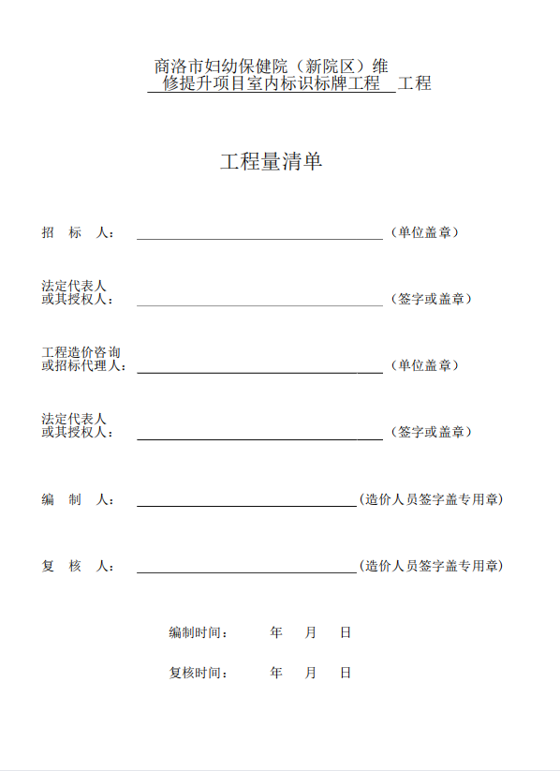

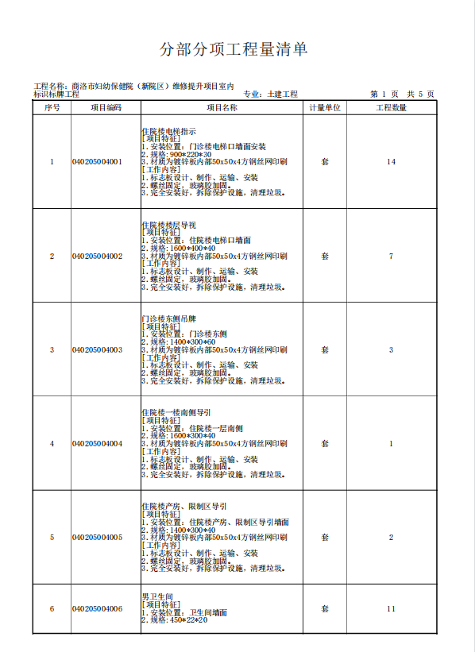

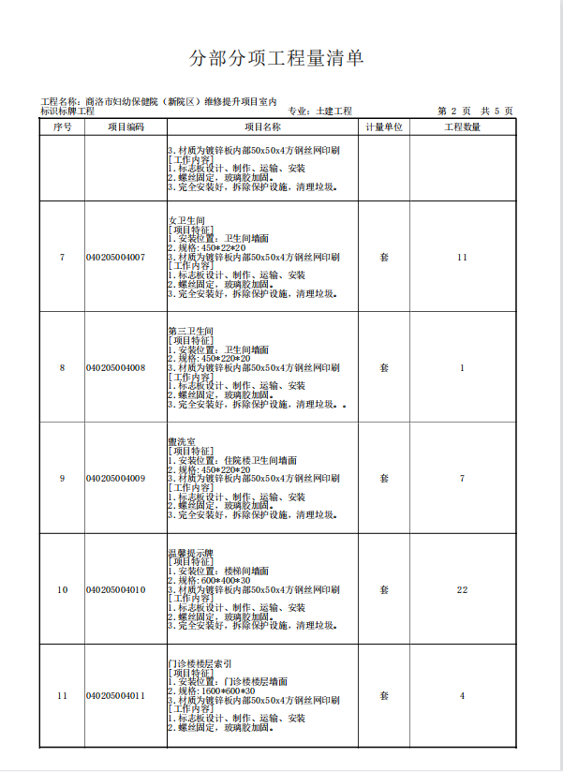

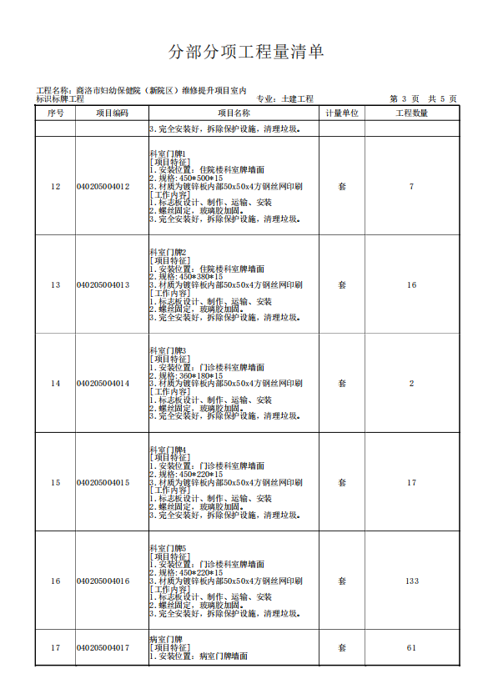

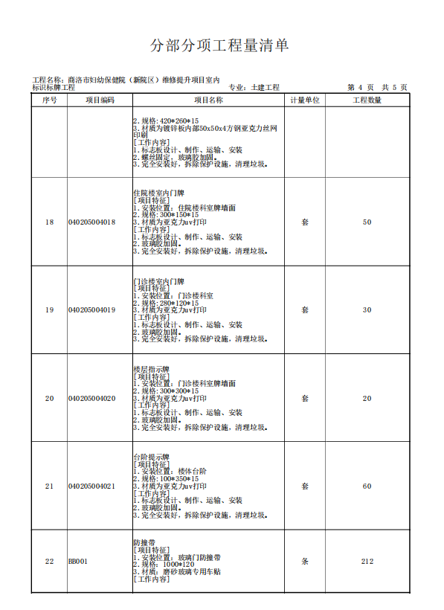

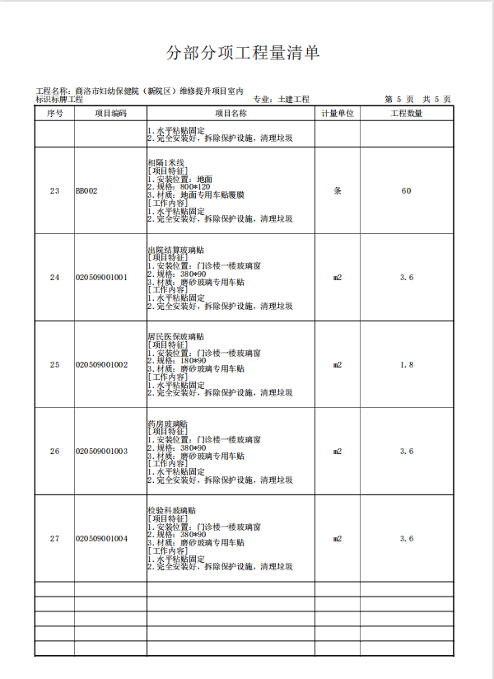

# 第四章 合同条款及格式

1. 供货合同格式

（项目名称）(项目编号)，在商洛市财政局的监督管理下，由陕西恒瑞项目管理有限公司组织公开招标。商洛市妇幼保健院(以下简称“买方”)确定(成交供应商名称)（以下简称“卖方”）为成交供应商。

依据《中华人民共和国民法典》和《中华人民共和国政府采购法》，买方通过公开招标采购（采购内容），并接受了卖方以价格（成交金额大写)(以下简称“合同价”)提供的货物和服务。

本合同在此声明如下：

1、本合同中的词语和术语的含义与合同条款中定义的相同。

2、下述文件是本合同的一部分，并与本合同一起阅读和解释：

1）合同条款

2）合同条款附件

附件1—设备清单

附件2—售后服务方案

附件3—培训方案

3）成交通知书

4）招标文件文件

5）投标文件

3、考虑到买方将按照本合同向卖方支付货款，卖方在此保证全部按照合同的规定向买方提供货物和服务，并修补缺陷。

4、考虑到卖方提供的货物和服务并修补缺陷，买方在此保证按照合同规定的时间和方式向卖方支付合同价或其他按合同规定应支付的金额。

5、付款方式：

货物全部运到采购人指定地方，安装完毕并经终验合格后，经甲乙双方合同约定的付款方式办理货款的支付手续。

6、交货期：自合同签订后 30个日历天。

交货地点：

7、本合同一式伍份，其中，买方贰份，卖方贰份，商洛市财政局备案壹份。

8、本合同由买卖双方共同签字盖章，自买卖双方共同签字盖章之日起生效。

|  |  |
| --- | --- |
| 买方名称：  地址：  邮编：  电话：  传真：  代表签字：  盖章：  年月日 | 卖方名称：  地址：  邮编：  电话：  传真：  开户银行：  帐号：  代表签字  盖章：  年月日 |

二、合同条款

1、定义

本合同下列术语应解释为：

1-1、“合同”系指买卖双方签署的、合同格式中载明的买卖双方所达成的协议，包括所有的附件、附录和招标文件所提到的构成合同的所有文件。

1-2、“合同价”系指根据本合同规定卖方在正确地完全履行合同义务后买方应支付给卖方的价款。

1-3、“货物”系指卖方根据本合同规定须向买方提供的一切产品、部件或其它材料。

1-4、“服务”系指根据本合同规定卖方承担与供货有关的辅助服务如运输、保险以及其它的伴随服务，例如调试、提供技术援助、培训和合同中规定卖方应承担的其它义务。

1-5、“项目现场”系指本合同项下货物安装、运行的场地。

1-6、“合同条款”系指本合同条款。

1-7、“买方”是指购买服务的单位即商洛市妇幼保健院。

1-8、“卖方”是指提供本合同内的服务的公司或其它实体即成交人。

1-9、“天”指日历天数。

2、适用性

本合同条款适用于没有被本项目招标文件规定条款、卖方的投标文件承诺条款所取代的范围。

3、使用合同文件和资料

3-1、没有买方事先书面同意，卖方不得将买方或代表买方提供的有关合同或任何合同条文、规格、计划、图纸、模型、资料提供给与履行本合同无关的任何其他人，即使向与履行本合同有关的人员提供，也应注意保密并限于履行合同必须的范围。

3-2、没有买方事先书面同意，除了履行本合同之外，卖方不应使用合同条款第3-1条所列举的任何文件和资料。

3-3、除了合同本身以外，合同条款第3-1条所列举的任何文件是买方的财产。如果买方有要求，卖方在完成合同后应将这些文件及全部复制件还给买方。

4、专利权

卖方应保证，买方在使用该货物或货物的任何一部分，免受第三方提出的侵犯（其专利权）、商标权、著作权或其它知识产权的起诉。

5、技术规格

本合同下交付的产品必须等同或优于本项目招标文件《技术规格与要求》所述的标准。若卖方在其投标文件中承诺的技术标准优于本项目招标文件《技术规格与要求》所述标准的，按投标文件的承诺执行。

6、检验和测试

6-1、买方或其代表应有权检验和测试货物及其部件，以确认所供货物是否符合合同规格的要求，并且不承担额外的费用。买方要求进行的检验和测试，以及在何处进行这些检验和测试，以书面形式通知卖方。

6-2、检验和测试在买方指定的交货地点进行。

6-3、如果任何被检验或测试的货物或部件不能满足招标文件及合同的要求，买方可以拒绝接受该货物或部件，卖方应更换被拒绝的货物或部件，或者免费进行必要的修改以满足规格的要求。

6-4、在交货前，卖方应让制造商对货物及其部件的质量、规格、性能、数量和重量等进行详细而全面的检验，并出具一份证明符合合同规定的检验证书，检验证书是验收文件的一个组成部分，但不能作为有关质量、规格、性能、数量和重量的最终检验，制造商检验的结果和细节应附在质量检验证书后面。

6-5、如果在货物使用寿命期内，根据检验结果，发现货物的质量或规格与合同要求不符，或被证实有缺陷，包含潜在的缺陷或使用不合适的材料，买方应向卖方提出索赔。

7、包装及运输

7-1、卖方负责货物到达交货地点前的所有包装、运输、装卸及保险事项，相关费用应包括在合同总价中。

7-2、卖方应提供货物运至合同规定的最终目的地所需要的包装，以防止货物在运转中损坏。这类包装应采取防漏、防晒、防腐蚀、防震动及防止其它损坏的必要保护措施。卖方应承担由于其包装或其防护措施不妥而引起货物锈蚀、损坏和丢失的任何损失责任和费用。

7-3、货物的运输方式由卖方自行选择，但包装必须满足货物运输和装卸的要求，保证买方收到的是无任何损伤的货物。否则，因此造成的损失由卖方自行承担。

8、伴随服务

8-1、卖方必须在合同生效后三十(30)天内向买方提交所供货物的技术文件（中文技术文件），例如：货物说明、图纸、操作手册、使用说明、维护手册和／或服务指南等。

8-2、卖方应向买方提供下列所有服务，包括本项目招标文件“商务条款”与“技术规格与要求”中规定的附加服务（如果有的话）：

（1）实施或监督所供货物的现场组装和/或试运行；

（2）提供货物组装和/或维修所需的工具；

（3）为所供货物的每一适当的单台货物提供详细的操作和维护手册；

（4）在双方商定的一定期限内对所供货物实施运行或监督或维护或修理，但前提条件是该服务并不能免除卖方在合同保证期内所承担的义务；

（5）在卖方或制造厂和/或在项目现场就所供货物的组装、试运行、运行、维护和/或修理、软硬件升级对买方人员进行培训。

8-3、卖方应提供本项目招标文件“商务条款”和“技术规格与要求”中规定的所有服务。为履行要求的伴随服务的报价或双方商定的费用应包括在合同价中。

8-4、如果卖方或制造厂提供的伴随服务的费用未含在货物的合同价中，双方应事先就其达成协议，但其费用单价不应超过卖方向其他人提供类似服务所收取的现行单价。

9、备品备件

9-1、卖方可能被要求提供下列与备品备件有关的材料、通知和资料：

（1）买方从卖方选购备品备件，但前提条件是该选择并不能免除卖方在合同保证期内所承担的义务；

（2）在备品备件停止生产的情况下，卖方应事先将要停止生产的计划通知买方使买方有足够的时间采购所需的备品备件；

（3）在备品备件停止生产后，如果买方要求，卖方应免费向买方提供备品备件的蓝图、图纸和规格。

9-2、卖方应按照本项目招标文件“商务条款”和“技术规格与要求”中的规定提供所需的备品备件。

10、质量保证

10-1、质量保证期为终验合格之日起个月。

10-2、卖方应保证合同项下所供货物是合同规定厂家制造的、全新的、未使用过的，并完全符合合同规定的质量、规格和性能要求的合格货物。卖方应保证其货物在正确安装、正常使用和保养条件下，在其使用寿命期内应具有满意的性能。在货物的质量保证期内，卖方对由于设计、工艺或材料的缺陷而产生的故障负责。

10-3、根据检验结果或者在质量保证期内，如果货物的数量、质量或规格与合同不符，或证实货物是有缺陷的，包括潜在的缺陷，买方应尽快以书面形式向卖方提出所发现的缺陷。

10-4、卖方收到通知后应在招标文件规定的时间内以合理的速度免费维修或更换有缺陷的货物或部件。

10-5、如果卖方收到通知后在招标文件规定的时间内没有及时修补缺陷，买方可提出索赔，并可采取必要的补救措施，但其风险和费用将由卖方承担，买方根据合同规定对卖方行使的其他权力不受影响。

11、索赔

11-1、如果卖方对偏差负有责任，而买方在安装、调试、验收和质量保证期内提出了索赔，卖方应按照买方同意的下列一种或几种方式结合起来解决索赔事宜：

（1）卖方同意退货并用合同规定的货币将货款退还给买方，并承担由此发生的一切损失和费用，包括利息、银行手续费、运费、保险费、检验费、仓储费、装卸费以及为看管和保护退回货物所需的其它必要费用。

（2）根据货物的偏差情况、损坏程度、以及买方所遭受损失的金额，经买卖双方商定降低货物的价格。

（3）用符合合同规定的规格、质量和性能要求的新零件、部件和/或货物来更换有缺陷的部分和/或修补缺陷部分，卖方应承担一切费用和风险并负担买方蒙受的全部直接损失费用。同时，卖方应按合同条款第10-1条规定，相应延长所更换货物的质量保证期。

11-2、如果在买方发出索赔通知后三十（30）天内，卖方未作答复，上述索赔应视为已被卖方接受。如卖方未能在买方发出索赔通知后三十（30）天内或买方同意的延长期限内，按照买方同意的上述规定的任何一种方法解决索赔事宜，买方将从未付货款或从卖方交纳的履约保证金中扣回索赔金额。若索赔金额超过未付货款或履约保证金的，卖方必须用已收货款进行弥补。

12、变更指令

12-1、买方可以在任何时候书面向卖方发出指令，在本合同的一般范围内变更下述一项或几项：

（1）本合同项下提供的货物是专为买方制造时，变更图纸、设计或规格；

（2）运输或包装的方法；

（3）交货地点；

（4）卖方提供的服务。

12-2、如果上述变更使卖方履行合同义务的费用或时间增加或减少，将对合同价或交货时间或两者进行公平的调整，同时相应修改合同。卖方根据本条进行调整的要求必须在收到买方的变更指令后三十（30）天内提出。

13、合同修改

除了合同条款第12条的情况，不应对合同条款进行任何变更或修改，除非双方同意并签订书面的合同修改书。

14、转让

未经买方事先书面同意，卖方不得部分转让或全部转让其应履行的合同义务。

15、卖方履约延误

15-1、卖方应按照本项目招标文件“商务条款”中规定的交货时间交货和提供服务。

15-2、在履行合同过程中，如果卖方遇到妨碍按时提供服务的情况时，应及时以书面形式将拖延的事实、可能拖延的时间和原因通知买方。买方在收到卖方通知后，应尽快对情况进行评价，并确定是否同意延长交货时间以及是否收取误期赔偿费。延期应通过修改合同的方式由双方认可。

15-3、除合同条款第20条规定的情况外,除非拖延是根据合同条款第15-2条的规定取得同意而不收取误期赔偿费之外，卖方延误交货，将按合同条款第17条的规定被收取误期赔偿费。

16、验收

16-1、项目验收分初验和终验:

初验：货物到达交货地点后，由使用单位根据合同对货物（设备）的名称、品牌、规格、型号、产地、数量进行检查。

终验：所有货物(设备)安装、调试完毕，正常使用10个日历日后，由采购人、使用单位进行终验（最终验收），合格后签发《终验合格单》。16-2、验收不合格的成交供应商，必须在接到通知后7个日历日内确保货物通过验收。如接到通知后7个日历日内验收仍不合格，采购人可提出索赔或取消其供货合同。采购代理机构将把成交资格授予评审排序下一名的成交供应商。

16-3、验收依据

（1）合同文本及合同补充文件（条款）。

（2）产品的合法来源渠道证明文件。

（3）招标文件。

（4）成交供应商的投标文件。

（5）合同货物清单。

（6）生产厂家的企业资质、货物的执行标准。

17、误期赔偿费

除合同条款第19条规定的情况外，如果卖方没有按照合同规定的时间交货和提供服务，买方应在不影响合同项下的其他补救措施的情况下，从合同价中扣除误期赔偿费。每延误一周的赔偿费按合同价的0.5％计收，直至交货或提供服务为止。误期赔偿费的最高限额为合同价格的百分之五（5%）。一旦达到误期赔偿费的最高限额，买方可考虑根据合同条款18条的规定终止合同。

18、违约终止合同

18-1、在买方对卖方违约而采取的任何补救措施不受影响的情况下，买方可向卖方发出书面违约通知书，提出终止部分或全部合同：

（1）如果卖方未能在合同规定的期限内或买方根据合同条款第15.2条的规定同意延长的期限内提供部分或全部货物；或误期赔偿费达到最高限额。

（2）如果卖方未能履行合同规定的其它任何义务。

（3）如果买方认为卖方在本合同的竞争和实施过程中有腐败和欺诈行为。为此目的，定义下述条件：

“腐败行为”是指提供、给予、接受或索取任何有价值的物品来影响买方在采购过程或合同实施过程中的行为。

“欺诈行为”是指为了影响采购过程或合同实施过程而谎报或隐瞒事实，损害买方利益的行为。

18-2、如果买方根据上述第18-1条的规定，终止了全部或部分合同，买方可以依其认为适当的条件和方法购买与未交货物类似的货物或服务，卖方应承担买方因购买类似货物或服务而产生的额外支出。但是，卖方应继续执行合同中未终止的部分。

19、不可抗力

19-1、签约双方任何一方由于不可抗力事件的影响而不能执行合同时，履行合同的期限应予延长，其延长的期限应相当于事件所影响的时间。不可抗力事件系指买卖双方在缔结合同时所不能预见的，并且它的发生及其后果是无法避免和无法克服的事件，诸如战争、严重火灾、洪水、台风、地震等。

19-2、受影响一方应在不可抗力事件发生后尽快用书面形式通知对方，并于不可抗力事件发生后十四（14）天内将有关当局出具的证明文件用特快专递或挂号信寄给对方审阅确认。一旦不可抗力事件的影响持续一百二十天（120）天以上，双方应通过友好协商在合理的时间内达成进一步履行合同的协议。

19-3、因合同一方迟延履行合同后发生不可抗力的，不能免除迟延履行方的相应责任。

20、因破产而终止合同

如果卖方破产或无清偿能力，买方可在任何时候以书面形式通知卖方，提出终止合同而不给卖方补偿。该合同的终止将不损害或影响买方已经采取或将要采取的任何行动或补救措施的权力。

21、因买方的便利而终止合同

21-1、买方可在任何时候出于自身的便利向卖方发出书面通知全部或部分终止合同，终止通知应明确该终止合同是出于买方的便利，并明确合同终止的程度，以及终止的生效日期。

21-2、对卖方收到终止通知后三十（30）天内已完成并准备装运的货物，买方应按原合同价格和条款予以接收，对于剩下的货物，买方可：

（1）仅对部分货物按照原来的合同价格和条款予以接受；

（2）取消对所剩货物的采购，并按双方商定的金额向卖方支付部分完成的货物和服务以及卖方以前已采购的材料和部件的费用。

22、争议的解决

因执行本合同所发生的或与本合同有关的一切争议,双方应通过友好协商解决。如果协商开始后六十（60）天还不能解决，双方可依以下一种方式解决：

22-1、双方达成仲裁协议，向约定的仲裁委员会申请仲裁。

22-2、向有管辖权的人民法院起诉。

23、适用法律

本合同应按照中华人民共和国的现行法律进行解释。

24、通知

24-1、本合同一方给对方的通知应用书面形式送到合同专用条款中规定的对方的地址。传真要经书面确认。

24-2、通知以送到日期或通知书的生效日期为生效日期，两者中以晚的一个日期为准。

25、税款

25-1、按照中华人民共和国税法和有关部门的规定，买方需交纳的与本合同有关的一切税费均应由买方负担。

25-2、按照中华人民共和国税法和有关部门的规定，卖方需交纳的与本合同有关的一切税费均应由卖方负担。

26、合同生效

本合同由买卖双方共同签字盖章，自最后一方签字盖章之日起生效。

# **第五章 磋商响应文件格式**

**正（副）本**

#### 项目编号：SXHR-SL-CGZB-2023002

**商洛市妇幼保健院（新院区）维修提升项目室内标识标牌**

**磋商响应文件**

**供应商名称（公章）：**

**法定代表人（签字或盖章）：**

**地址：**

**时间：**

**目 录**

**一、响应函**

**二、第一次磋商报价表**

**三、资质证明文件**

**四、供应商拒绝政府采购领域商业贿赂承诺书**

**五、投标方案**

**六、附件**

**一、磋商响应函**

陕西恒瑞项目管理有限公司：

根据贵单位 （项目名称） ，项目编号： 的招标公告，我方代表 （姓名、职务） 经正式授权并代表 （投标人名称） 就该项目进行投标。

**在此，签字代表宣布同意如下：**

1．所附投标报价表中规定的应提交和交付的服务投标总价为人民币金额数（同时用汉字大写和数字表示的投标总价）。

2．投标人将按招标文件的规定履行合同责任和义务。

3．投标人已详细审查全部招标文件。我们完全理解并同意放弃对这方面有不明及误解的权力。

4．本投标有效期为自开标日起 90 日历日（中标人的投标文件有效期延长为与合同有效期一致）。

5．投标人同意提供按照贵方可能要求的与其投标有关的一切数据或资料，完全理解贵方不一定接受最低投标报价的投标或收到的任何投标。

6．若我方获得中标，我方保证按有关规定向贵方支付中标服务费。

7．我方若中标对测量所有成果按照国家保密法相关规定进行保密。

8．与本投标有关的一切正式往来信函请寄：

供应商名称（公章）：

法定代表人或授权代理人签字：

详 细 地 址：

邮 政 编 码：

电 话：

传 真：

电 子 邮 件 地 址：

开 户 银 行：

帐 号：

年 月 日

**二、第一次磋商报价表**

项目编号：

|  |  |  |  |
| --- | --- | --- | --- |
| 项目名称 | 投标总报价  （人民币:元） | 交货期  （日历天） | 质量标准 |
|  |  |  |  |

供应商名称：（盖 章）

法定代表人或授权代理人（签字或盖章）：

日期： 年 月 日

**分项报价表**

**（格式自拟）**

注：①如果按单价计算的结果与总价不一致，以单价为准修正总价。

②如果不提供详细分项报价将视为没有实质性响应磋商文件。

③格式不限于此表，可根据项目具体情况自行制作。

供应商名称：（盖 章）

法定代表人或授权代理人（签字或盖章）：

日期： 年 月 日

**三、资格证明文件**

1.满足《中华人民共和国政府采购法》第二十二条规定;

2.本项目的特定资格要求：

1)具有独立承担民事责任能力的法人、其他组织或自然人，并出具合法有效的营业执照或事业单位法人证书等国家规定的相关证明，自然人参与的提供其身份证明；  
2)法定代表人或负责人授权书（附法定代表人或负责人身份证复印件）及被授权人身份证；（法定代表人或负责人直接参加投标只须提供法定代表人或负责人身份证）；  
3)提供2021年或2022年度的财务审计报告（至少包括资产负债表和利润表，成立时间至提交投标文件截止时间不足一年的可提供成立后任意时段的资产负债表），或其基本存款账户开户银行出具的资信证明及基本存款账户开户许可证；  
4)提供投标截止日前近一年内任意一个月的纳税证明或完税证明（任意税种），依法免税的单位应提供相关证明材料；  
5)提供投标截止日前近一年内任意一个月的社会保障资金缴存单据或社保机构开具的社会保险参保缴费情况证明，依法不需要缴纳社会保障资金的单位应提供相关证明材料；  
6)提供具有履行合同所必需的设备和专业技术能力的承诺函；  
7)投标保证金缴纳凭证或担保机构出具的保函；  
8)单位负责人为同一人或者存在直接控股、管理关系的不同供应商，不得参加同一合同项下的政府采购活动；  
9)参加本次政府采购活动前三年内在经营活动中没有重大违纪的书面声明；  
10)不得为“信用中国”网站(http://www.creditchina.gov.cn)列入“失信被执行人或重大税收违法案件当事人名单或政府采购严重违法失信行为记录名单”的供应商；  
11）供应商书面声明：供应商未为本项目提供整体设计、规范编制或者项目管理、监 理、检测等服务的书面声明；  
12)供应商须在陕西省政府采购（http://www.ccgp-shaanxi.gov.cn/）注册登记加入陕西省政府采购供应商库；  
13)本项目不接受联合体投标。  
14)本项目专门面向中小企业采购，供应商应为中型企业或小型、微型企业或监狱企业或残疾人福利性单位，投标时提供：《中小企业声明函》（格式见竞争性磋商文件）。**注：以上资质复印件加盖供应商公章。**

**附： 法定代表人授权委托书**

本授权书声明：注册于中华人民共和国的（投标人名称）的在下面签字的（法定代表人姓名、职务）代表本公司授权的在下面签字的（被授权人的姓名、职务）为本公司的合法代理人，就项目编号为（项目编号）的 (招标项目名称) 的投标，以本公司名义处理一切与之有关的事务。

本授权书于 年 月 日签字生效，特此声明。

|  |  |
| --- | --- |
| 法人代表（签字或盖章）：  （公章）：  年 月 日 | （法人代表身份证正反面复印件） |

|  |  |
| --- | --- |
| 被授权人签字：  职务：  年 月 日 | （被授权人身份证正反面复印件） |

**四、供应商拒绝政府采购领域商业贿赂承诺书**

为响应党中央、国务院关于治理政府采购领域商业贿赂行为的号召，我单位在此庄严承诺：

1、在参与政府采购活动中遵纪守法、诚信经营、公平竞标。

2、不向政府采购人、采购代理机构和政府采购评审专家进行任何形式的商业贿赂以谋取交易机会。

3、不向政府采购代理机构和采购人提供虚假资质文件或采用虚假应标方式参与政府采购市场竞争并谋取中标、成交。

4、不采取“围标、陪标”等商业欺诈手段获得政府采购定单。

5、不采取不正当手段低毁、排挤其他供应商。

6、不在提供商品和服务时“偷梁换柱、以次充好”损害采购人的合法权益。

7、不与采购人、采购代理机构政府采购评审专家或其它供应商恶意串通，进行质疑和投诉，维护政府采购市场秩序。

8、尊重和接受政府采购监督管理部门的监督和政府采购代理机构招标采购要求，承担因违约行为给采购人造成的损失。

9、不发生其他有悖于政府采购公开、公平、公正和诚信原则的行为。

承诺单位：　　 　（盖章）

全权代表：　　　　　　　　 　（签字或盖章）

地　　址：

邮 编：

电　　话：

         年　　月　　日

**五、投标方案**

1.按照磋商文件的评分要求编写投标方案，格式自拟；

2、供应商业绩（复印件加盖公章）

**六、附件**

**中小企业声明函（货物）**

本公司（联合体）郑重声明，根据《政府采购促进中小企业发展管理办法》（财库﹝2020﹞46 号）的规定，本公司（联合体）参加（单位名称）的（项目名称）采购活动，提供的货物全部由符合政策要求的中小企业制造。相关企业（含联合体中的中小企业、签订分包意向协议的中小企业）的具体情况如下：

1. （标的名称） ，属于（采购文件中明确的所属行业）行业；制造商为（企业名称），从业人员人，营业收入为万元，资产总额为万元1，属于（中型企业、小型企业、微型企业）；

2. （标的名称） ，属于（采购文件中明确的所属行业）行业；制造商为（企业名称），从业人员人，营业收入为万元，资产总额为万元，属于（中型企业、小型企业、微型企业）；

……

以上企业，不属于大企业的分支机构，不存在控股股东为大企业的情形，也不存在与大企业的负责人为同一人的情形。

本企业对上述声明内容的真实性负责。如有虚假，将依法承担相应责任。

企业名称（盖章）：

日期：

1从业人员、营业收入、资产总额填报上一年度数据，无上一年度数据的新成立企业可不填报。

**残疾人福利性单位声明函（格式）**

本单位郑重声明，根据《财政部 民政部 中国残疾人联合会关于促进残疾人就业政府采购政策的通知》（财库〔2017〕141号）的规定，本单位为符合条件的残疾人福利性单位，且本单位参加 单位的 项目采购活动提供本单位制造的货物（由本单位承担工程/提供服务），或者提供其他残疾人福利性单位制造的货物（不包括使用非残疾人福利性单位注册商标的货物）。

本单位对上述声明的真实性负责。如有虚假，将依法承担相应责任。

单位名称（盖章）：

日 期：

**注：1.供应商应仔细阅读《财政部 民政部 中国残疾人联合会关于促进残疾人就业政府采购政策的通知》，并如实填写本表，符合条件的供应商未按上述要求提供、填写的，评审时不予以考虑。**

**2.如不是该类企业则不需提供此声明函（可删除此页）。**

**监狱企业证明文件（格式）**

根据财政部、司法部《关于政府采购支持监狱企业发展有关问题的通知》（财库〔2014〕68号）的规定，监狱企业是指由司法部认定的为罪犯、戒毒人员提供生产项目和劳动对象，且全部产权属于司法部监狱管理局、戒毒管理局、直属煤矿管理局，各省、自治区、直辖市监狱管理局、戒毒管理局，各地（设区的市）监狱、强制隔离戒毒所、戒毒康复所，以及新疆生产建设兵团监狱管理局、戒毒管理局的企业。

监狱企业参加政府采购活动时，应当提供由省级以上监狱管理局、戒毒管理局（含新疆生产建设兵团）出具的属于监狱企业的证明文件。

**说明：**

**1.如不是该类企业则不需提供证明文件（可删除此页）。**

（单独提交）

致：陕西恒瑞项目管理有限公司

投标保证金退款说明

我公司参加 项目（招标编号为 ）由我单位递交保证金 元，现要求贵公司将此保证金退至我单位账户，由此产生一切后果均由我公司承担。退款信息如下：

户 名：

账 号：

开户行：

联系方式：

身份证复印件如下：（正反面）

|  |
| --- |
| 身份证粘贴区 |

公司（盖公章）

接到我公司退投标保证金的通知后，请贵公司按以上格式填写退款说明一份，银行开户许可证一份并加盖公章。将以上材料送至我公司（陕西省商洛市商丹园区管委会A202）核实无误后我公司财务部将办理退款。

# **第六章 评审方法**

**一、评审方法**

按照《中华人民共和国政府采购法》及实施条例和关于印发《政府采购竞争性磋商采购方式管理暂行办法》的通知（财库〔2014〕214 号）的规定，本次评标采用综合评分法，即在最大限度地满足竞争性磋商文件实质性要求前提下，按照竞争性磋商文件中规定的各项因素和相应的权重分值进行综合评审后，以总得分最高的供应商作为成交候选供应商并依次排序（最低报价不是成交的唯一标准）。

**二、磋商小组负责具体评标事务，并独立履行下列职责**

2.1 审查、评价竞争性磋商响应文件是否符合竞争性磋商文件的商务、技术、合

同条款等实质性要求；

2.2 要求供应商对竞争性磋商响应文件有关事项作出澄清或者说明；

2.3 对竞争性磋商响应文件进行比较和评价；

2.4 确定成交候选供应商名单，以及根据采购人委托直接确定成交供应商；

2.5 向采购人、采购代理机构或者有关部门报告评标中发现的违法行为。

**三、供应商有下列情形之一的，视为供应商串通投标，其投标无效**

3.1 不同供应商的响应文件由同一单位或者个人编制；

3.2 不同供应商的响应文件由同一台电脑编制；

3.3 不同供应商委托同一单位或者个人办理投标事宜；

3.4 不同供应商的响应文件载明的项目管理成员或者联系人员为同一人；

3.5 不同供应商的响应文件异常一致或者磋商报价呈规律性差异；

3.6 不同供应商的响应文件相互混装；

3.7 政府采购法律法规及磋商文件规定的其他情形。

**四、评审标准**

4.1 初步评审标准：

4.1.1 资格评审标准：

**资格性审查评审标准**

|  |  |  |  |
| --- | --- | --- | --- |
| **序号** | **资格审查项** | **通过条件** | **备注** |
| 1 | 营业执照等主体资格证明文件 | 具有独立承担民事责任能力的法人、其他组织或自然人，并出具合法有效的营业执照或事业单位法人证书等国家规定的相关证明，自然人参与的提供其身份证明。 |  |
| 2 | 授权委托书 | 法定代表人或负责人授权书（附法定代表人或负责人身份证复印件）及被授权人身份证；（法定代表人或负责人直接参加投标只须提供法定代表人或负责人身份证）； |  |
| 3 | 审计报告 | 提供2021年或2022年度的财务审计报告（至少包括资产负债表和利润表，成立时间至提交投标文件截止时间不足一年的可提供成立后任意时段的资产负债表），或其基本存款账户开户银行出具的资信证明及基本存款账户开户许可证； |  |
| 4 | 完税证明 | 提供投标截止日前近一年内任意一个月的纳税证明或完税证明（任意税种），依法免税的单位应提供相关证明材料 |  |
| 5 | 社保缴费凭证 | 提供投标截止日前近一年内任意一个月的社会保障资金缴存单据或社保机构开具的社会保险参保缴费情况证明，依法不需要缴纳社会保障资金的单位应提供相关证明材料。 |  |
| 6 | 承诺书 | 提供具有履行合同所必需的设备和专业技术能力的承诺函。 |  |
| 7 | 投标保证金 | 投标保证金缴纳凭证或担保机构出具的保函； |  |
| 8 | 控股关系 | 位负责人为同一人或者存在直接控股、管理关系的不同供应商，不得参加同一合同项下的政府采购活动； |  |
| 9 | 无重大违纪声明 | 参加本次政府采购活动前三年内在经营活动中没有重大违纪的书面声明。 |  |
| 10 | 信用记录 | 不得为“信用中国”网站(http://www.creditchina.gov.cn)列入“失信被执行人或重大税收违法案件当事人名单或政府采购严重违法失信行为记录名单”的供应商； |  |
| 11 | 承诺书 | 供应商书面声明：供应商未为本项目提供整体设计、规范编制或者项目管理、监理、检测等服务的书面声明; |  |
| 12 | 在册供应商 | 供应商须在陕西省政府采购（http://www.ccgp-shaanxi.gov.cn/）注册登记加入陕西省政府采购供应商库。 |  |
| 13 | 联合体 | 本项目接受联合体投标。 |  |
| 14 | 供应商书面声明 | 本项目专门面向中小企业采购，供应商应为中型企业或小型、微型企业或监狱企业或残疾人福利性单位，投标时提供：《中小企业声明函》（格式见竞争性磋商文件）。 |  |

**备注：以上资格证明材料需提供合格有效的证明材料，证明材料提供不全或签字盖章不符合要求的，均属于未按竞争性磋商文件要求提供证明文件，不得通过资格审查。**

**4.1.2 符合性评审标准：**

**符合性审查评审标准**

|  |  |  |  |
| --- | --- | --- | --- |
| **序号** | **符合性审查项** | **审查标准** | **备注** |
| 1 | 竞争性磋商响应  文件的签署盖章 | 符合竞争性磋商文件要求 |  |
| 2 | 报价唯一 | 只能有一个有效报价，不得提交选择性报价，按要求提交二次或多次报价，且每轮报价不超过采购预算金额或最高限价或磋商小组认为低于成本价的报价。 |  |
| 3 | 竞争性磋商响应  文件内容 | 符合竞争性磋商文件要求 |  |
| 4 | 对竞争性磋商文  件响应程度 | 要求实质性条款全部响应，不能有采购人不能接受的附加条件 |  |
| 5 | 交货期 | 符合竞争性磋商文件要求 |  |
| 6 | 磋商有效期 | 符合竞争性磋商文件要求 |  |
| 7 | 无其他竞争性磋商文件或法律法规明确规定响应无效的事项 | 没有不符合竞争性磋商文件及法律法规规定的被视为无效响应的其他条款 |  |

**4.2 分值构成与评分标准:**

|  |  |  |
| --- | --- | --- |
| **评分因素** | **分项** | **评审要素** |
| 价格评审 （40分） | 货物报价 | 1.经初审合格的投标文件，其投标报价为有效投标价。对符合政策性扣减的有效投标报价进行政策性扣减，并依据扣减后的价格（评审价格）进行价格评审。2.有效最低报价为基准价得40分。3.按（有效最低报价/有效投标报价）×40的公式计算其得分。4.投标报价不完整的，不进入评标标准价的计算，本项得0分。5.经评委一致认定，投标人的投标总报价低于公认市场成本，或超过采 购预算,其投标将被拒绝。 |
| 企业综合 实力 20分 | 投标人基本情况（信用等级、财务情况、技术力量等）（0-5分） | |
| 投标人具有IS09001质量体系认证、IS014001环境管理体系认证、职业健康安全管理体系认证情况的各得2分。（0-6分） | |
| 单个合同50万元及以上每项得1分，最多得5分，以合同复印件和用户投入使用证明为准（0-5分） | |
| 满足招标文件要求的得1分，优于招标文件要求酌情加分，最高4分。（0-4分） | |
| 技术评审（40分） | 投标人选用的材料1-6分 | |
| 投标人所提供的实物样板的比较（没有提供实物样板的不得分）（2-10分） | |
| 产品的制作工艺说明（1-4分） | |
| 质量保证措施（0-4分） | |
| 对维护、操作的方便性（0-4分） | |
| 高科技和新技术新工艺的运用（0-4分） | |
| 投标人生产加工设备力量（0-4分） | |
| 加工图纸深化设计的完善、合理性、优化建议（1-4分） | |
| 备注 | 1）各评审小组成员独立打分。 2）评审小组成员打分超过得分界限或未按本表规定赋分时，该成员的打分作废，不计入汇总 分。 3）投标响应文件如缺项，所缺相应项不得分。 3）若出现综合得分并列时，比较价格得分，此分项得分高者排序在前；若价格得分仍相同， 比较技术得分，此分项得分高者排序在前；若技术得分仍相同，则由全体投标小组成员无记 名投票，得票高者排序在前。 4）评审过程中，若出现特殊情况时，由评标小组决定暂停评审，并提出具体处理意见。 | |

**说明：**

**1、各磋商小组成员按照本评审方法独立打分。**

**2、价格评审计算结果保留两位小数，第三位“四舍五入”。**

**3、评标过程中，若出现特殊情况时，由磋商小组决定暂停评标，并提出具体处理意见。**

**五、评审程序**

**5.1 本采购项目评标按照下列工作程序进行**（在上一步评审中被认定无效投标者，

不进入下一步的评审）**。**

5.1.1 竞争性磋商响应文件初审；

5.1.2 澄清有关问题；

5.1.3 比较与评价；

5.1.4 推荐成交候选供应商名单。

**5.2 竞争性磋商响应文件初审**

**5.2.1 资格性审查：采购人将依据本章第 4.1.1 项规定的评审标准对竞争性磋商响 应文件进行资格性审查。有一项不符合评审标准的，将被视为未实质性响应竞争性磋商文件，其竞争性磋商响应文件将按无效文件处理，不得进入符合性审查环节。**

**资格审查结束后，采购人应当对审查结果进行签字确认，并告知有关供应商未通过审查的原因。通过资格审查的供应商不足 3 家的，不得进行符合性审查，应予以废标。**

**5.2.2 符合性审查：磋商小组根据本章第 4.1.2 项规定的评审标准对竞争性磋商响应文件进行符合性评审。有一项不符合评审标准的，将被视为未实质性响应竞争性磋商文件，其竞争性磋商响应文件将按无效文件处理。磋商小组应告知有关供应商未通过审查的原因。供应商不得通过修正或撤销不符之处而使其成为实质上响应。在符合性审查时未通过的，不得进入后续评审环节。**

**5.3 竞争性磋商响应文件的澄清**

5.3.1 对于可能出现的报价不一致和文字文本差异按以下方法确认更正：

（1）竞争性磋商响应文件中，大写金额和小写金额不一致的，以大写金额为准；

总价金额与按单价汇总金额不一致的，以单价金额计算结果为准；单价金额小数点有 明显错位的，应以总价为准，并修改单价；对不同文字文本竞争性磋商响应文件的解释发生异议的，以中文文本为准。

（2）磋商小组将按照上述原则修正竞争性磋商响应文件中的报价，同时出现两

种以上不一致的，按照上述规定的顺序修正。修正后的价格对供应商具有约束力。如果供应商不接受修正后的价格，其竞争性响应文件按照无效响应处理。

5.3.2 磋商小组在对竞争性响应文件进行审查时，可以要求供应商对竞争性响应

文件中含义不明确、同类问题表述不一致或者有明显文字和计算错误的内容等作出必要的澄清、说明或者更正。供应商的澄清、说明或者更正不得超出竞争性响应文件的范围或者改变竞争性响应文件的实质性内容。

磋商小组要求供应商澄清、说明或者更正竞争性响应文件应当以书面形式作出。

供应商的澄清、说明或者更正应当由法定代表人或其授权代表签字或者加盖公章。由授权代表签字的，应当附法定代表人授权书。供应商为自然人的，应当由本人签字并附身份证明。

5.3.3 磋商小组发现供应商的报价明显低于其他通过符合性审查的供应商的报

价，有可能影响产品质量或者不能诚信履约的，应当要求其在磋商现场合理的时间内做出书面说明，必要时提交相关证明材料。供应商不能证明其报价合理性的，磋商小组应当将其作为无效响应处理。

5.3.2 有效的书面澄清材料，是竞争性磋商响应文件的补充材料，成为竞争性磋商响应文件的组成部分。

除采用竞争性磋商方式采购的政府购买服务项目、市场竞争不充分的科研项目以及需要扶持的科技成果转化项目外，通过符合性审查的供应商不足 3 家的，不得进行后续磋商活动，应予以废标。

**5.4 进行磋商**

5.4.1 磋商小组所有成员应当集中与单一供应商分别进行磋商，并给予所有参加磋商的供应商平等的磋商机会。需要供应商书面答复磋商内容的，供应商应当按照磋商小组的要求，在磋商小组规定的时限内书面答复磋商的内容。并由法定代表人或其授权代表签字或者加盖公章。

5.4.2 磋商过程中的实质性变动

（1）在磋商过程中，磋商小组可以根据竞争性磋商文件和磋商情况在最终报价之前实质性变动采购需求中的技术、服务要求以及合同草案条款，但不得变动竞争性磋商文件中的其他内容。实质性变动的内容，须经采购人代表确认。

（2）对竞争性磋商文件做出的实质性变动是竞争性磋商文件的有效组成部分，磋商小组应当及时以书面形式通知所有参加磋商的供应商。

（3）供应商应当按照竞争性磋商文件的变动情况和磋商小组的要求，在磋商小组规定的时限内重新提交响应文件，并由法定代表人或其授权代表签字或者加盖公章。

（4）供应商未能在规定的时间内按照磋商小组的要求书面提交实质性变更响应文件的，视作未实质性响应。

**5.5 最后报价**

5.5.1 竞争性磋商文件能够详细列明采购标的的技术、服务要求的，磋商结束后，

磋商小组应当要求所有实质性响应的供应商在规定时间内提交最后报价，提交最后报价的供应商不得少于 3 家。

5.5.2 竞争性磋商文件不能详细列明采购标的的技术、服务要求，需经磋商由供应商提供最终设计方案或解决方案的，磋商结束后，磋商小组应当按照少数服从多数的原则投票推荐 3 家以上供应商的设计方案或者解决方案，并要求其在规定时间内提交最后报价。

5.5.3 最后报价是供应商响应文件的有效组成部分。符合《政府采购竞争性磋商采购方式管理暂行办法》第三条第四项情形的，即市场竞争不充分的科研项目，以及需要扶持的科技成果转化项目，提交最后报价的供应商可以为 2 家。根据《财政部关于政府采购竞争性磋商采购方式管理暂行办法有关问题的补充通知》（财库〔2015〕124 号），采购的政府购买服务项目（含政府和社会资本合作项目），在采购过程中符合要求的供应商（社会资本）只有 2 家的，竞争性磋商采购活动可以继续进行。

5.5.4 供应商要以书面形式提交最后报价。最后报价表应由其法定代表人或授权代表签字或者加盖公章。最后报价将作为综合评分法中价格分的计算依据。

5.5.5 已提交响应文件的供应商，在提交最后报价之前，可以根据磋商情况书面申请退出磋商，书面申请应由其法定代表人或授权代表签字或者加盖公章。

5.5.6 磋商小组认为供应商的报价明显低于其他通过符合性和响应性审查供应商的报价，有可能影响工程、货物、服务质量或者不能诚信履约的，要求供应商在规定时间内以书面形式提供说明（必要时提交相关证明材料），供应商不能证明其报价合理性的，按无效响应对待。

**5.6 竞争性磋商响应文件比较与评价**

5.6.1 经磋商确定最终采购需求和提交最后报价的供应商后，由磋商小组按磋商小组应按照竞争性磋商文件中规定的评审方法和标准，对提交最后报价的供应商的响应文件和最后报价进行综合评分。

5.6.2 评审时，磋商小组各成员应当独立对每个有效响应的文件进行评价、打分，

然后汇总每个供应商每项评审因素的得分，并按照评审得分由高到低顺序推荐 3 名成交候选供应商，并编写评审报告。符合本章 5.5.3 条款规定情形的，可以推荐 2 名成交候选供应商。评审得分相同的，按照最后报价由低到高的顺序推荐。评审得分且最后报价相同的，按照技术指标优劣顺序推荐。

**5.7 评审结果**

磋商小组完成评审后，应当向采购人提交书面评审报告。

评审报告应当由磋商小组全体人员签字认可。磋商小组成员对评审报告有异议的，磋商小组按照少数服从多数的原则推荐成交候选供应商，采购程序继续进行。对评审报告有异议的磋商小组成员，应当在报告上签署不同意见并说明理由，由磋商小组书面记录相关情况。磋商小组成员拒绝在报告上签字又不书面说明其不同意见和理由的，视同按评审报告推荐的顺序确定成交供应商。对拒绝说明理由的，须报政府采购监管部门处理。

评审结果汇总完成后，除下列情形外，任何人不得修改评审结果：

（1）资格性检查认定错误；

（2）分值汇总计算错误；

（3）分项评分超出评分标准范围；

（4）磋商小组成员对客观分评分不一致；

（5）经磋商小组一致认定评分畸高、畸低的。

评审报告签署前，经复核发现存在以上情形之一的，磋商小组应当当场修改评审结果，并在评审报告中记载；评审报告签署后，采购人或者采购代理机构发现存在以上情形之一的，应当组织原磋商小组进行重新评审，重新评审改变评审结果的，书面报告本级财政部门。

**六、政策性扣减**

**6.1 政策性扣减范围**

6.1.1 供应商符合小型、微型企业或监狱企业、残疾人福利性单位条件的，其磋商报价价格评审时将按相应比例进行扣减。

1、依据关于印发《政府采购促进中小企业发展管理办法》的通知（财库〔

2020〕46 号）的规定，在政府采购活动中，供应商提供的货物、工程或者服务符合下列情形的，享受中小企业扶持政策：

1）在货物采购项目中，货物由中小企业制造，即货物由中小企业生产且使用该中小企业商号或者注册商标；在工程采购项目中，工程由中小企业承建，即工程施工单位为中小企业；在服务采购项目中，服务由中小企业承接，即提供服务的人员为中小企业依照《中华人民共和国劳动合同法》订立劳动合同的从业人员。

2）在货物采购项目中，供应商提供的货物既有中小企业制造货物，也有大型企业制造货物的，不享受本办法规定的中小企业扶持政策。

3）以联合体形式参加政府采购活动，联合体各方均为中小企业的，联合体视同中小企业。其中，联合体各方均为小微企业的，联合体视同小微企业。

4）中小企业参加政府采购活动，应当出具符合财库〔2020〕46 号规定的《中小企业声明函》,否则不得享受相关中小企业扶持政策。

2、监狱企业参加政府采购活动时，应当提供由省级以上监狱管理局、戒毒管理局(含新疆生产建设兵团)出具的属于监狱企业的证明文件。监狱企业参加政府采购活动时，视同小型、微型企业。监狱企业属于小型、微型企业的，不重复享受政策。

3、符合条件的残疾人福利性单位在参加政府采购活动时，应当提供《残疾人福利性单位声明函》，并对声明的真实性负责。残疾人福利性单位参加政府采购活动时，视同小型、微型企业；残疾人福利性单位属于小型、微型企业的，不重复享受政策。

6.1.2 采购人拟采购产品属于优先采购节能、环境标志产品范围的，应当优先采购节能、环境标志产品；拟采购产品符合政府采购强制采购政策的，实行强制采购。

1、采购人依据节能产品、环境标志产品品目清单和节能、环境标志产品认证证书实施政府优先采购和强制采购。

2、采购人拟采购的产品属于品目清单范围的，采购人及其委托的采购代理机构将依据国家确定的认证机构出具的、处于有效期之内的节能、环境标志产品认证证书，对获得证书的产品实施政府优先采购或强制采购。

**6.2 政策性扣减方式**

6.2.1 对于未预留份额专门面向中小企业采购的采购项目，以及预留份额项目的非预留部分采购包中符合条件的小微企业报价给予 6%的扣除。

6.2.2 接受大中型企业与小微企业组成联合体或者允许大中型企业向一家或者多家小微企业分包的采购项目，对于联合协议或者分包意向协议约定小微企业的合同份额占到合同总金额 30%以上的，对联合体或者大中型企业的报价给予 2%的扣除；组成联合体或者接受分包的小微企业与联合体内其他企业、分包企业之间存在直接控股、管理关系的，不享受价格扣除优惠政策。**享受扶持政策获得政府采购合同的，小微企业不得将合同分包给大中型企业，中型企业不得将合同分包给大型企业。**

6.2.3 监狱企业、残疾人福利性单位视同小微企业，享受预留份额、评审中价格扣除等促进中小企业发展的政府采购政策。监狱企业、残疾人福利性单位属于小微企业的，不重复享受政策。

6.2.4 供应商享受支持中小型企业发展政策优惠的，可以同时享受节能、环境标志产品优先采购政策。